

**МИНОБРНАУКИ РОССИИ**

**федеральное государственное автономное образовательное учреждение**

**высшего образования**

**«Московский государственный технологический университет «СТАНКИН»**

**(ФГАОУ ВО «МГТУ «СТАНКИН»)**

|  |  |  |
| --- | --- | --- |
| |  |  | | --- | --- | | Институт цифровых интеллектуальных систем | Кафедра  компьютерных систем управления | |

Дисциплина «Основы системного программного обеспечения»

**Отчет по лабораторной работе №2**

|  |  |  |
| --- | --- | --- |
| **Выполнил**  **студент гр. АДБ-22-06:** | _____________ _____________  *(дата) (подпись)* | **Комаров А.О.** |
| **Проверил**  **к.т.н., доцент** | _____________ _____________  *(дата) (подпись)* | **Ковалев И.А.** |

**Москва 2025 г.**

Оглавление

Работа с виртуальной машиной VMWare Player 3

ЗАДАНИЕ 1. 3

ЗАДАНИЕ 2. 4

ЗАДАНИЕ 3. 5

ЗАДАНИЕ 4. 6

ЗАДАНИЕ 5. 8

ЗАДАНИЕ 6. 9

ЗАДАНИЕ 7. 11

ЗАДАНИЕ 8. 12

ЗАДАНИЕ 9. 13

Основы работы с командной строкой Windows 14

Задания №1 14

Задание №2 18

Задание №3 20

# Работа с виртуальной машиной VMWare Player

**Цель работы:** Изучение и освоение работы с утилитой Diskpart и командной строкой Windows для выполнения операций с разделами и томами жестких дисков, таких как создание, форматирование, сжатие и удаление разделов. Задача лабораторной работы — научиться использовать команду Diskpart для эффективного управления дисками, а также создавать и управлять каталогами и файлами с помощью скриптов на командной строке.

## ЗАДАНИЕ 1.

Попробуйте все перечисленные выше команды, посмотрите, чем они отличаются. Ниже пример выполнения list disk в программе diskpart.

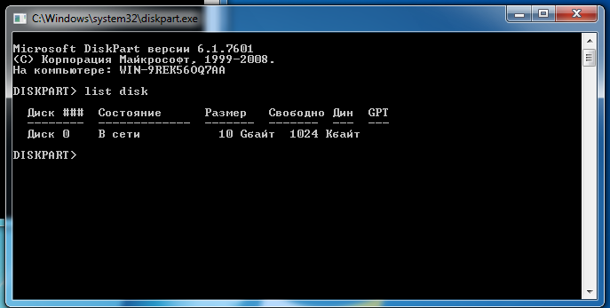

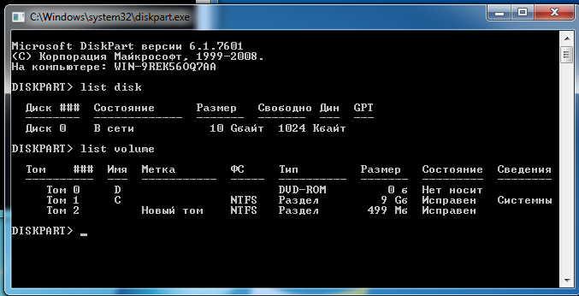

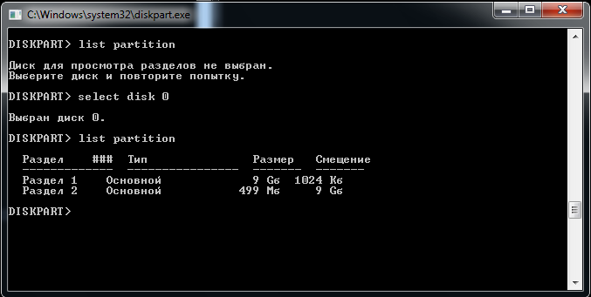

## ЗАДАНИЕ 2.

Установить имя тому с размером 500 MB в соответствии с первой буквой

Вашей фамилии.

Для этого посмотрите доступные тома командой list volume, выберете целевой

том командой select volume N, где N – номер тома в соответствии с выводом

команды list volume.

Присвойте имя выбранному тому командой assign letter k, где k –буква первой

буквы Вашей фамилии.

Посмотрите вывод list volume снова. Сохраните скринтош и добавьте к нему

описание.

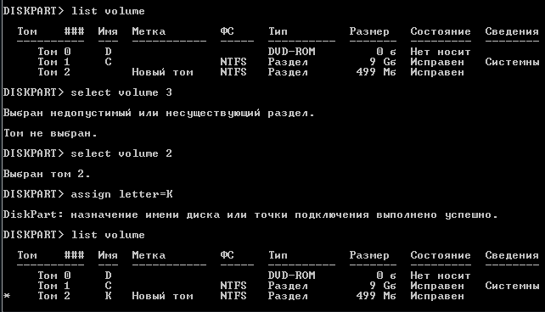

## ЗАДАНИЕ 3.

Отформатируйте раздел 500MB в fat32, а после снова в ntfs. После каждого

раза сохраняйте скриншоты. Убедитесь, что у вас выбран именно том с

размером 500 MB (стоит звездочка напротив имени тома) и потом используйте

команды format fs=fat32 и fs=ntfs. Для такого маленького диска можно

использовать полноценное форматирование. Либо добавить в конец команды

quick – для быстрого форматирования.

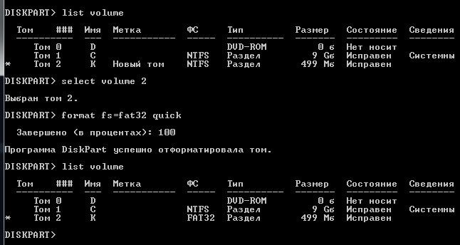

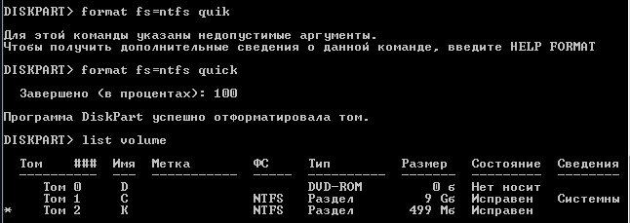

## ЗАДАНИЕ 4.

Разбить диск 500 MB на диски по 300 и 200 МB. После чего снова объединить

их обратно.

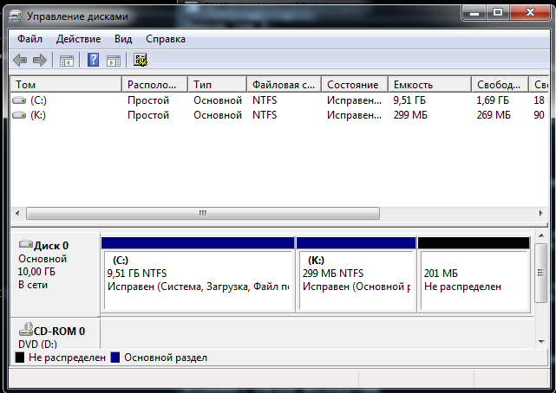

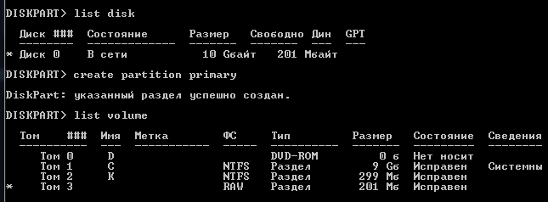

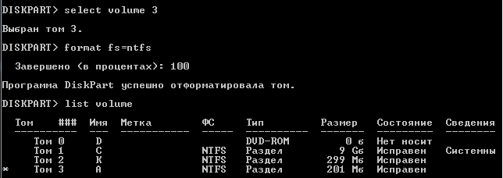

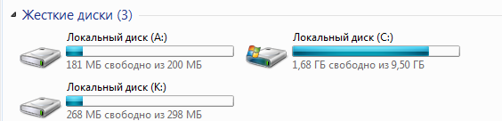

## ЗАДАНИЕ 5.

Вернуть все как было

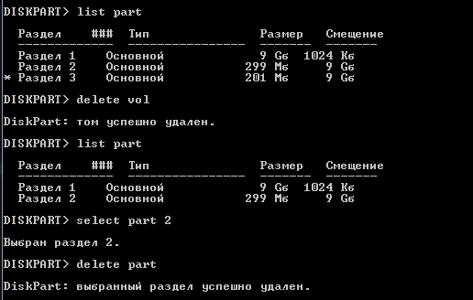

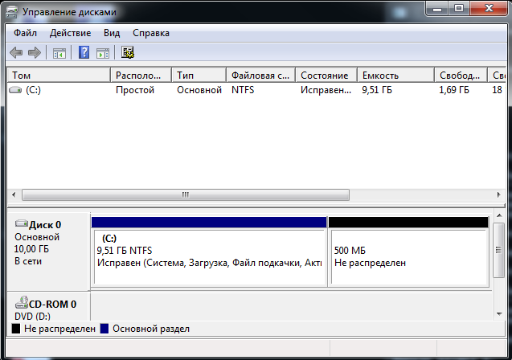

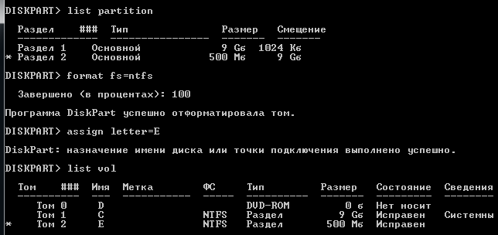

## ЗАДАНИЕ 6.

Сделаем раздел с загрузчиком неактивным

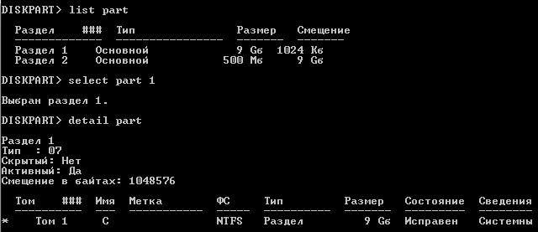

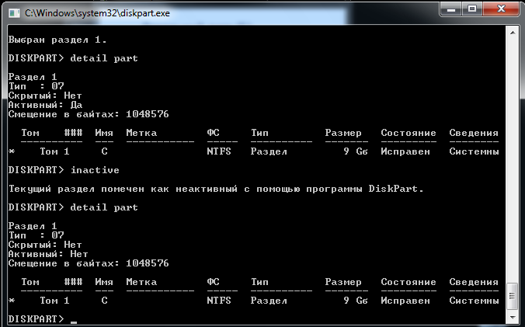

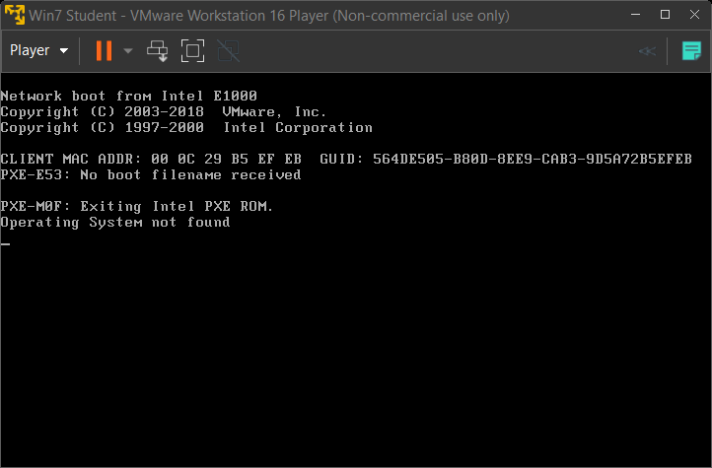

## ЗАДАНИЕ 7.

Сделаем раздел с загрузчиком активным

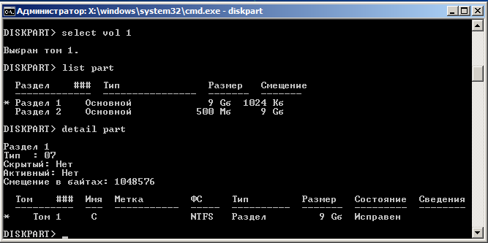

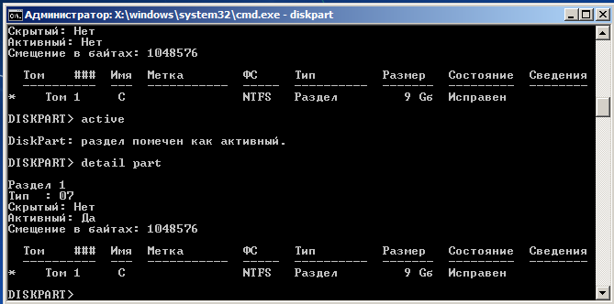

## ЗАДАНИЕ 8.

Сломаем загрузчик

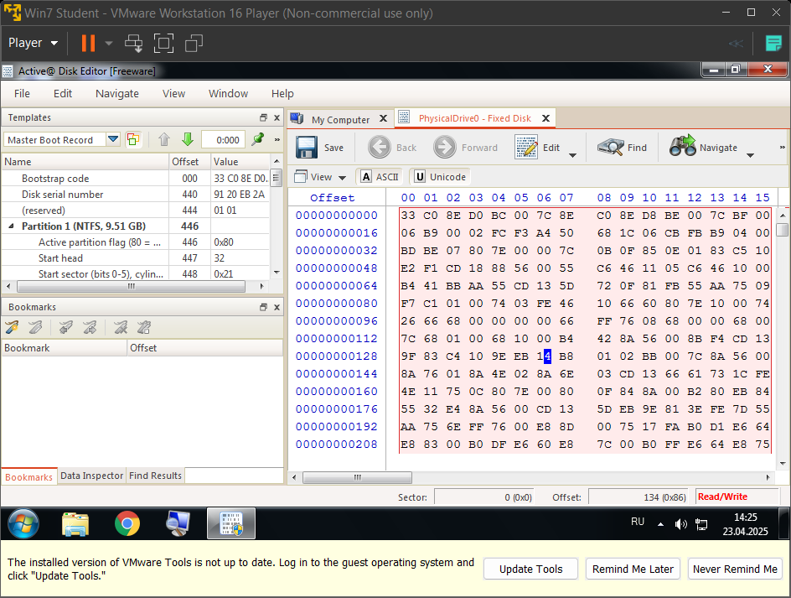

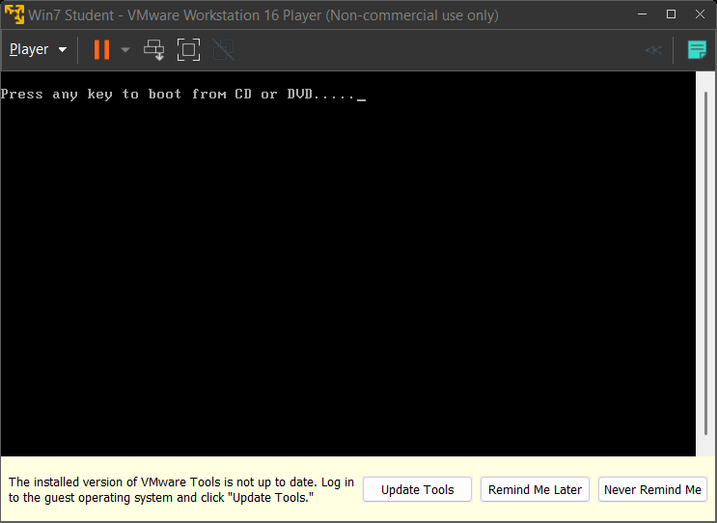

## ЗАДАНИЕ 9.

Восстановим загрузчик

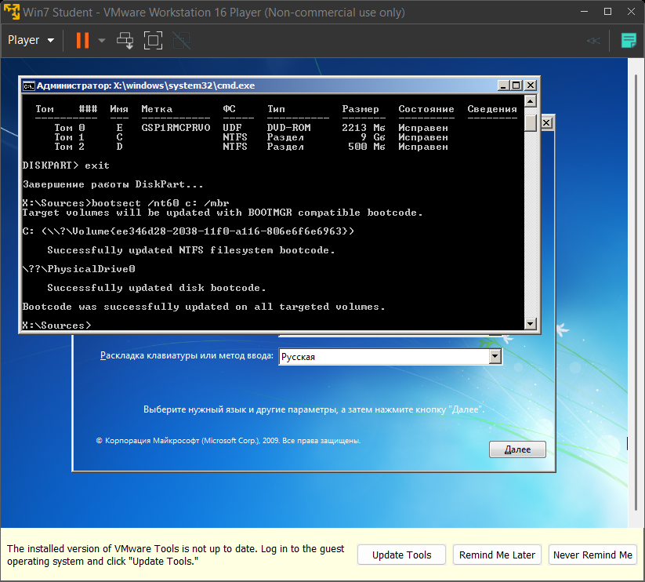

# Основы работы с командной строкой Windows

Создадим для начала простой текстовый файл, в котором пропишем следующие строки

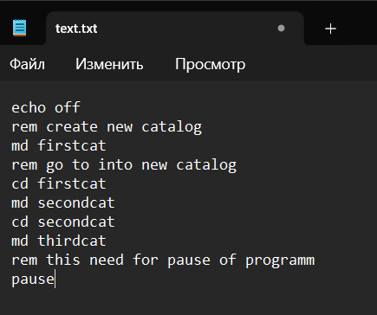

Мы создали текстовый файл с набором строк. Теперь поменяем расширение файла с .txt на .bat.

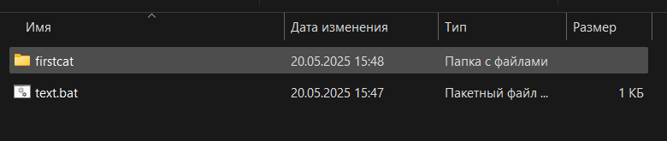

## Задания №1

1. Попробуйте запустить скрипт несколько раз, создаются ли папки снова?

Если запустить скрипт несколько раз, то **папки будут создаваться каждый раз заново**. Однако, если папка уже существует, команда md (создание папки) не вызовет ошибку, но и не создаст новую папку. В данном случае будет происходить просто "проверка" существования папки.

2. Закомментируйте или удалить строку echo off, запустите программу, посмотрите, как изменился вывод в консоль (верните после этого как было)

Со строкой echo off

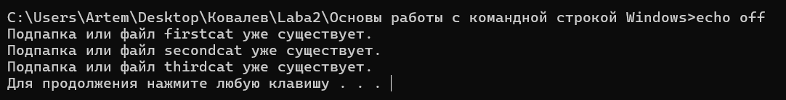

Без строки echo off

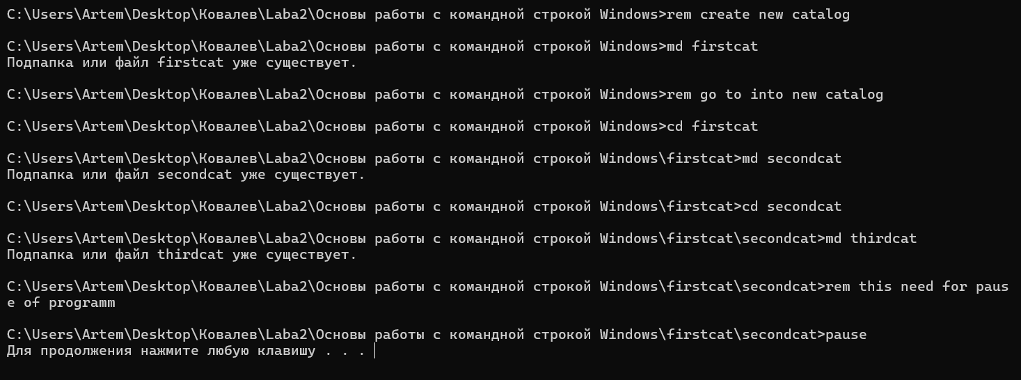

Когда строка echo off удалена или закомментирована, все команды будут отображаться в консоли при выполнении, то есть пользователь увидит каждый шаг выполнения скрипта, включая создание папок и переходы между ними.

3. Попробуйте изменить один из комментариев на кириллические символы. Что получилось? (верните после этого как было)

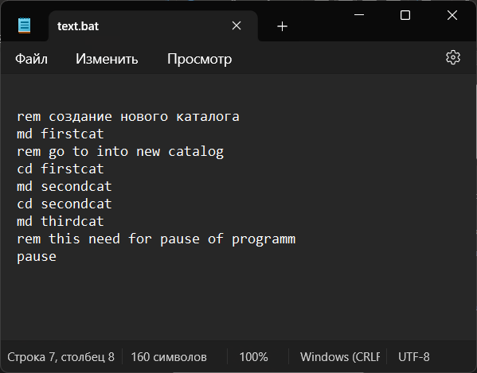

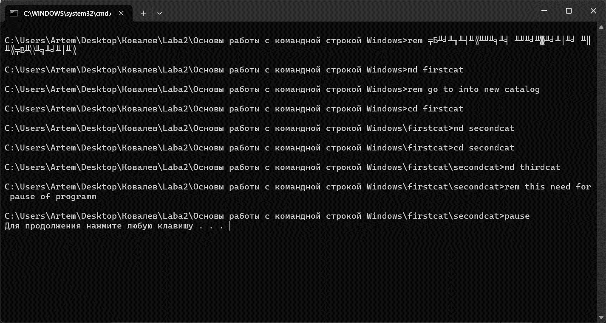

Если заменить комментарий на кириллические символы, то в консоли может возникнуть проблема с отображением, так как стандартная кодировка командной строки Windows не поддерживает кириллицу.

4. Уберите команду pause. Как изменился запуск программы?

Если убереть команду pause, программа выполнится без остановки, и консольное окно сразу закроется, как только будет завершено выполнение скрипта. Без pause пользователь не увидит сообщение о завершении работы, и окно сразу исчезнет после выполнения скрипта.

Попробуем создать новую программу (.bat файл лежит там же, где и

созданные каталоги) и прописать в ней строки

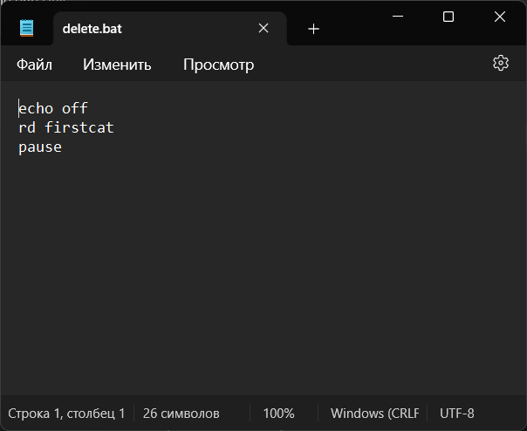

Программа выдаст ошибку о том, что внутри папок находятся дополнительные папки.

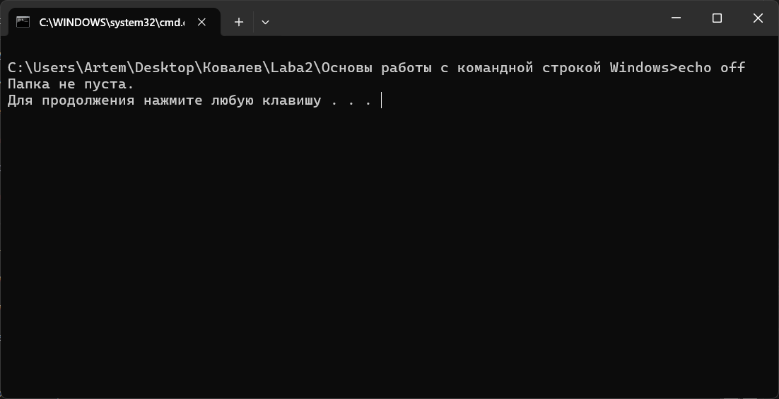

## Задание №2

Для того, чтобы удалить все папки, вам необходимо двигаться в обратном

порядке. Вначале необходимо зайти в первый каталог, из него перейти во

второй каталог, после чего удалить третий каталог. Далее вернуться на

уровень выше в первый каталог и удалить второй, после чего выйти из первого

и удалить первый.

Напишите программу в новом файле .bat, которая удаляет папки по описанном

выше алгоритму.

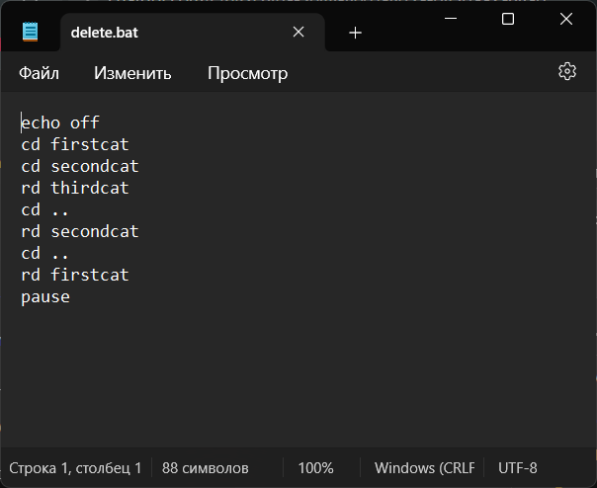

Теперь создадим новый файл .bat в котором будет следующая программа

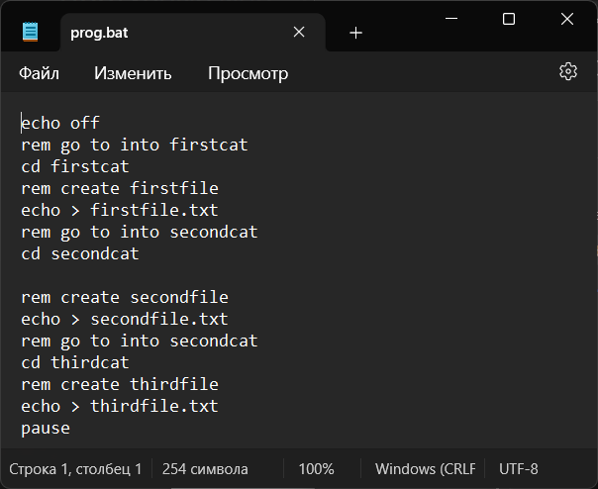

Запустим вначале скрипт создания папок, после чего запустим скрипт создания файлов. После выполнения скриптов в каждой папке появилось по 1 файлу.

Теперь попробуем запустить скрипт удаления папок.

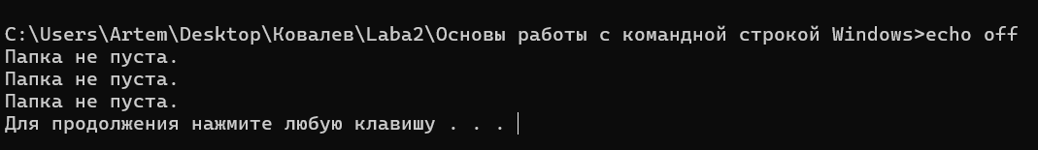

echo off

del firstcat /S /Q /F

pause

Строка del firstcat /S /Q /F производит рекурсивное удаление файлов, находящихся в наших папках

Попробуем создать новый .bat файл и добавить строки выше, сохраним и

запустим.

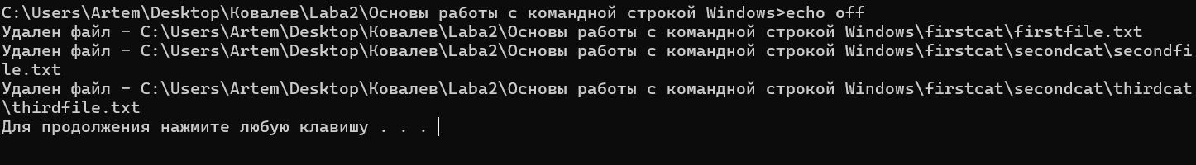

После выполнения скрипта папки остались, но их содержимое было удалено.

## Задание №3

Создайте скрипт, который строит дерево каталогов, верхнем будет папка с

вашей фамилией, в ней папки с именем и отчеством.

Создайте скрипт, который создавал в папке с вашей фамилией файл, название

которого это дата вашего рождения (например, 20121999), а в папке с вашим

отчеством – файл, имя которого – номер компьютера, за которым вы сидите.

Создайте скрипт, удаляющий файлы

Создайте скрипт, удаляющий папки

Объедините эти скрипты в один так, чтобы после каждого действия (создание

папок, создание файлов, удаление файлов, удаление папок) пользователю

предлагалось нажать любую клавишу.

Скрипт для создания дерева каталогов

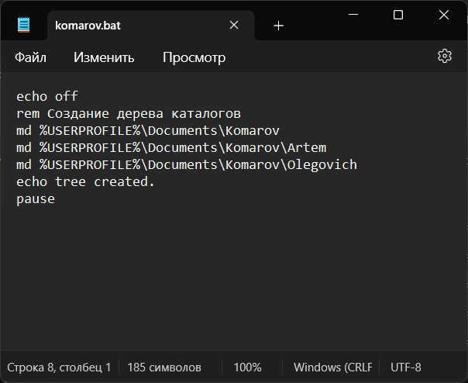

Скрипт для создания файла с датой рождения

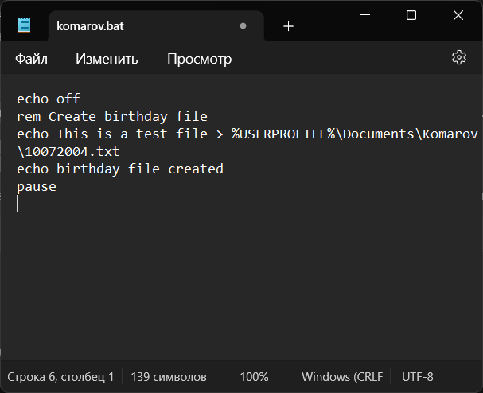

Скрипт для создания файла с номером компьютера

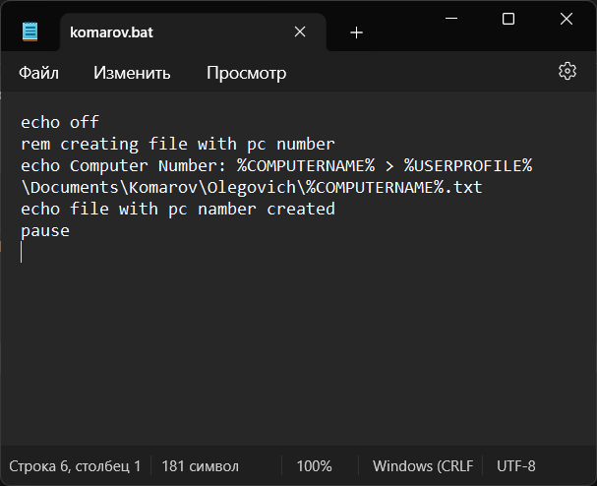

Скрипт для удаления файлов

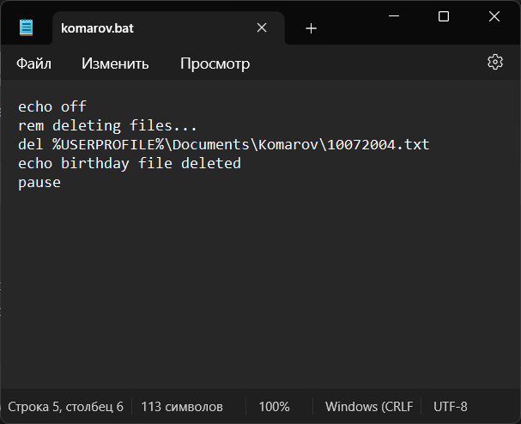

Скрипт для удаления папок

